О мусоре и не только…
Убираем мусор, УБИРАЕМ!
Все, что нам не нужно, мы бросаем.
Просят лес и парк, и вся природа:
Совесть пробуди, не будь уродом!
Как-то на днях, в магазине, стоя в очереди, зашел разговор о мусоре. К слову сказать, среди покупателей была гостья нашего села. Так вот её, конечно же, удивило даже не то, что в селе грязно (мусор быстро убирают), а то, что сами жители бросают мусор на улицах, делая это сознательно и как бы привычно.
При этом мне вспомнился случай, когда-то, еще в студенческие годы, я шла с сокурсницей после занятий. Она достала из пачки последнюю сигарету и бросила пустую пачку на асфальт. Мусорка виднелась впереди через 100 метров. Я спросила ее, что это было. На что она сказала: "А что, собственно говоря, я сделала?"
Я здесь говорю не о воспитании и культуре поведения, как таковых, а больше об объяснении людьми (оправдании) своего поступка. Она это оправдала вот как: "Надо бросать мусор на улицах, чтобы давать работу дворникам". Любопытно, что такое же объяснение я слышала еще от некоторых людей. Меня "умиляет" вот это желание - создавать рабочие места, именно таким способом.
Следуя такой логике, можно также бросать камни в стекла, чтобы люди покупали новые, (работа нужна столяру-стекольщику); избивать других людей, чтобы хоть как-то оправдывать большой штат полиции и врачей (им тоже нужно дать работу по специальности) и т.п.
Вот так и у нас - будем бросать мусор, чтобы его убирали. Впрочем, это распространяется на все сферы жизни. Думаю, все водители слышали от гаишников такую фразу, как "У нас план по штрафам». Интересно, это именно наша страна любит такие планы? Или в европейских странах то же самое?
Возвращаясь к теме мусора. Насколько мне известно, в Германии все жители одного района нанимают определенное количество дворников, которые поддерживают чистоту территории. Их труд оплачивают жильцы этих домов, причем, если рядом поселяются "грязные" соседи, которые много мусорят, дворники не справляются со своими обязанностями, приходится нанимать новых дворников, что автоматически увеличивает расходы. И вот каждый житель данного района задает резонный вопрос: "А почему я должен платить свои деньги за человека, который мусорит?" Именно поэтому сами жители контролируют друг друга и следят, чтобы был порядок, поскольку за все платят из своего кармана.
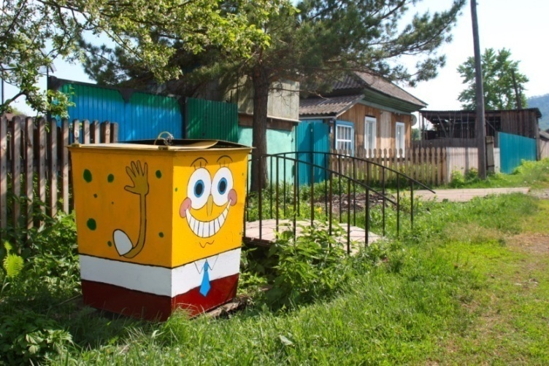
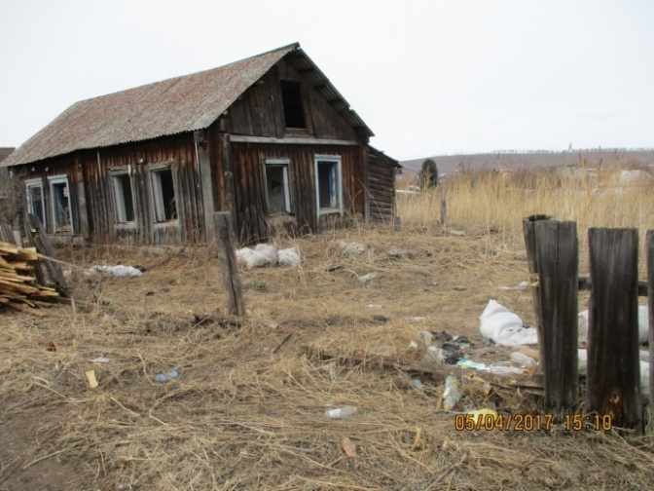
Вопрос: А когда у нас появится система, которая потихоньку начнет приносить свои плоды? Вместо работников сельсоветов, которые за мизерные зарплаты целыми днями убирают улицы, беспокоясь о комфорте жильцов, ввести определенную оплату за мусор с каждого жителя населенного пункта. Ведь каждый из нас постоянно что-то использованное выбрасывает. Тогда содержать дворников или уборщиков сможет каждая улица Таштыпа. И за деньги жителей на каждой улице будет порядок, а платить за соседа - неряху станет невыгодно и обидно. Жители сами с ним разберутся.
Или предложить другое: дать работу тем же самым дворникам, например, не только содержать в чистоте участок, но сажать и ухаживать за цветами и другими растениями, наводить порядок на детских игровых площадках, принимать участие в ремонтных работах. Хотя, эдак мои фантазии могут довести до того, что на всех улицах Таштыпа и у каждого дома будут стоять расписные контейнеры для мусора, появятся красивые раскрашенные палисадники, ограждения и ворота…
А вообще-то, это уже не фантазия потому, что в нашем селе нашлись жители, которые уже начали преображать свою приусадебную территорию.

Посмотрите на фото, разве такой расписной контейнер у ворот не вызывает у вас восхищение?
А это чудо- контейнер стоит у дома на улице Чехова, и там еще продолжаются расписываться ворота и ограждение… И, если бы соседи подхватили эту идею, и у них появилось бы желание - сделать у себя что-то интересное и привлекательное, то улица стала бы самым красивым местом села. Да, было бы только желание!.. У нас ведь есть дети и молодежь, которые прекрасно рисуют, а поле деятельности вот оно - своя улица, свой дом. Хоть конкурс объявляй!
Я уверена, что лет через ...дцать, а может, даже ...сот так и будет. А пока, будем как-то жить в том мире, который есть. Продолжать сорить-убирать, сорить-убирать, сорить …
В заключение могу сказать лишь одно. В стремлении жить лучше мы бесконечно ругаем всех и вся, но часто забываем, что порядка не бывает без личной дисциплины каждого, без уважения к стране и месту, где ты живёшь, без внутренней порядочности, без уважения к труду тех людей, которые стараются сделать хоть что-нибудь, чтобы навести чистоту и порядок. Подумайте об этом на досуге…
А. Салайдинова, депутат Таштыпского сельсовета

